**Implementasi Inovasi Budidaya Stroberi di Agrowisata Banyuroto Kabupaten Magelang Melalui *Education for Sustainable Development***

Ganies Riza Aristya1, Aries Bagus Sasongko2, Lisna Hidayati3 dan Agus Setiawan1

1Laboratorium Genetika dan Pemuliaan, Fakultas Biologi Universitas Gadjah Mada

2Laboratorium Bioteknologi, Fakultas Biologi Universitas Gadjah Mada

3Laboratorium Biokimia, Fakultas Biologi Universitas Gadjah Mada

*Corresponding author* : ganies_riza@ugm.ac.id

**ABSTRAK**

Pengembangan budidaya tanaman stroberi membutuhkan inovasi teknologi untuk mendapatkan keunggulan kualitas dan kuantitas buah stroberi. Hal ini dilatarbelakangi karena menurunnya hasil produksi stroberi di daerah tersebut dan kualitas buah stroberi yang masih rendah. Sejak tahun 2012 sampai dengan sekarang, Laboratorium Genetika telah mengidentifikasi dan mengembangkan karakter fenotip dan genotip tanaman stroberi di Agrowisata Banyuroto, Desa Banyuroto Kecamatan Sawangan Kabupaten Magelang. Karakter genotip yang diteliti melalui identifikasi ploidi dengan pendekatan sitogenetika dan menerapkan teknologi poliploidisasi yang bertujuan untuk melipatgandakan jumlah sel kromosom sehingga diperoleh tanaman yang mempunyai karakter fenotip lebih unggul dibandingkan kontrol. Tujuan dari kegiatan ini adalah membangun kapasitas masyarakat yang mampu mengembangkan dan memanfaatkan sumber daya alam untuk memenuhi kebutuhan manusia dengan tetap memelihara lingkungan menerapkan rencana kegiatan yang mengarah pada *sustainable development* secara berkelanjutan. Metode yang dijalankan pada kegiatan ini adalah budidaya tanaman stroberi dengan memanfaatkan sumber daya alam lingkungan Desa Banyuroto, yaitu menggunakan bambu, teknik budidaya tanaman stroberi dengan sistem vertikultur, metode perawatan dan pemeliharaan tanaman stroberi dengan menanfaatkan serasah dan limbah kotoran sapi untuk membuat pupuk organik. Selain itu, juga didukung oleh daya dukung promosi desa wisata stroberi Banyuroto sebagai kawasan sentra budidaya stroberi unggul kepada wisatawan setiap minggu, promosi melalui sistem Daring (dalam jaringan) dengan memanfaatkan Teknologi Informasi dan Komputasi serta pemberdayaan masyarakat dengan diversivikasi pangan berbahan dasar buah stroberi. Hasil akhir dari kegiatan ini adalah didapatkan keunggulan dari tanaman hasil poliploidi ini adalah pertumbuhan tanaman yang lebih cepat, kemampuan pembentukan stolon dan pembibitannya lebih cepat, luas daun dan diameter batang yang lebih lebar, batang kekar dan akar yang lebih panjang, buah yang dihasilkan lebih besar dan rasa yang lebih manis dengan warna buah yang lebih merah. Inovasi tanaman stroberi ini diharapkan mampu diikuti dengan budidaya yang berkelanjutan yang seoptimal mungkin agar hasil yang didapatkan mampu meningkatkan kesejahteraan petani stroberi di Banyuroto.

Kata Kunci : inovasi, stroberi, keberlanjutan

**ABSTRACT**

The cultivation of strawberry needs of technological innovation to gain competitive advantage strawberry fruit quality and quantity. This is motivated because the decline in the production of strawberries in the area and quality of strawberry fruit is still low. Since 2012 until now, Laboratory of Genetics has identified and developed the character of phenotype and genotype of strawberry plants in Agro Banyuroto, Village Banyuroto Sawangan District of Magelang regency. Character genotypes studied through the identification of ploidy with cytogenetic approach and apply poliploidisasi technology that aims to double the number of sets of chromosomes in order to obtain a plant that has the character of superior phenotype compared with the control. The purpose of this activity was to awaken the capacity of communities that were able to develop and utilize natural resources to meet human needs while maintaining the environmental implementing action plans that lead to sustainable development in a sustainable manner. The method was executed in this activity was the cultivation of strawberries by exploiting natural resources Banyuroto village environment that was using bamboo, strawberry cultivation techniques with vertikultur systems. Moreover, the carrying capacity was also supported by the promotion of village tourism as central region Banyuroto strawberry cultivation of strawberries superior to tourists every week, promotion through Online system (in the network) by utilizing Information Technology and Computing and community empowerment with the diversification of food made from strawberries. The end result of this activity was obtained hallmarks of crops polyploidy were plant growth faster, the ability of the formation of stolons and nursery faster, leaf area and stem diameter was wider, the stem stout and roots were longer, the fruit produced was greater and a sweeter taste with more red fruit color. Innovation strawberry crop is expected to be followed by the cultivation of sustainable optimal as possible so that the results obtained are able to improve the welfare of farmers in Banyuroto strawberries.

Keywords: innovation, strawberries, sustainability

1. **PENDAHULUAN**

Pengembangan budidaya tanaman stroberi di beberapa daerah termasuk di kawasan agrowisata Banyuroto, Desa Banyuroto, Kecamatan Sawangan Kabupaten Magelang membutuhkan inovasi teknologi untuk mendapatkan keunggulan kualitas dan kuantitas buah stroberi. Hal ini dilatarbelakangi karena menurunnya hasil produksi stroberi di daerah tersebut dan kualitas buah stroberi yang masih rendah. Penurunan tersebut tidak terlepas dari beberapa faktor yang mempengaruhi karakter kualitas genetik tanaman dan pertumbuhan vegetasi, yaitu 1) kemiringan, revegetasi tidak dapat dilakukan pada lahan dengan kemiringan yang curam dan tidak stabil; 2) tekstur tanah, permukaan tanah yang sangat halus atau kasar dapat menghalangi pertumbuhan tanaman; 3) kandungan hara, kandungan hara yang sedikit terutama untuk unsur hara esensial akan mempengaruhi pertumbuhan; 4) kandungan zat kimia, kandungan zat kimia seperti pH yang ekstrim. Kandungan besi yang tinggi atau kandungan zat kimia lain yang dapat mencegah pertumbuhan, meskipun pada beberapa spesies mampu bertahan; 5) temperatur tanah, suhu tanah yang ekstrim sering berkaitan dengan warna lapisan tanah. Kondisi iklim mikro juga sagat mempengaruhi pertumbuhan dan perkembangan vegetasi (Polster, 1991; Handayani & Prawito, 2005).

Pada tahun 2012, Laboratorium Genetika telah memulai mengidentifikasi dan mengembangkan karakter fenotip dan genotip tanaman stroberi di Agrowisata Banyuroto. Karakter genotip yang diteliti melalui identifikasi ploidi dengan pendekatan sitogenetika yang mampu meningkatkan karakter fenotip melalui ekspresi sifat yang ditunjukkan dilapangan hasil dari uji adaptasi lingkungan. Tidak hanya itu, pada Tahun 2013 sampai dengan sekarang, Laboratorium Genetika bersama dengan kelompok tani stroberi di Banyuroto telah berhasil menerapkan teknologi poliploidisasi yang bertujuan untuk melipatgandakan jumlah set kromosom sehingga diperoleh tanaman yang mempunyai karakter fenotip lebih unggul dibandingkan kontrol. Keunggulan dari tanaman hasil poliploidi ini adalah pertumbuhan tanaman yang lebih cepat, kemampuan pembentukan stolon dan pembibitannya lebih cepat, luas daun dan diameter batang yang lebih lebar, batang kekar dan akar yang lebih panjang, buah yang dihasilkan lebih besar dan rasa yang lebih manis dengan warna buah yang lebih merah. Inovasi tanaman stroberi ini diharapkan mampu diikuti dengan budidaya yang berkelanjutan yang seoptimal mungkin agar hasil yang didapatkan mampu meningkatkan kesejahteraan petani stroberi di Banyuroto. Oleh karena itu deperlukan inovasi budidaya stroberi yang bekelanjutan berbasis aspek ekonomi, sosial budaya dan lingkungan guna pemberdayaan masyarakat sehingga mampu membangun, mengembangkan dan menerapkan kemandirian teknologi. Tujuan kegiatan ini adalah membangun kapasitas masyarakat yang mampu mengembangkan dan menerapkan rencana kegiatan yang mengarah pada *sustainable development* secara berkelanjutan pada inovasi budidaya tanaman stroberi sehingga mampu memanfaatan sumber daya untuk memenuhi kebutuhan manusia dengan tetap memelihara lingkungan.

1. **METODE**
2. Penguatan pembelajaran :

Penguatan pembelajaran dalam kegiatan ini adalah budidaya tanaman stroberi dengan memanfaatkan sumber daya alam lingkungan Desa Banyuroto, yaitu menggunakan bambu yang banyak tidak terpakai di daerah setempat, teknik budidaya tanaman stroberi dengan sistem vertikultur guna mengoptimalkan lahan pertanian dan metode perawatan dan pemeliharaan tanaman stroberi dengan menanfaatkan serasah dan limbah kotoran sapi untuk membuat pupuk organik

1. Kegiatan pengabdian kepada masyarakat :

Kegiatan pengabdian kepada masyakat dalam kegiatan ini adalah daya dukung promosi desa wisata stroberi Banyuroto sebagai kawasan sentra budidaya stroberi unggul kepada wisatawan setiap minggu, promosi melalui sistem Daring (dalam jaringan) dengan memanfaatkan Teknologi Informasi dan Komputasi dan pemberdayaan masyarakat dengan diversivikasi pangan berbahan dasar buah stroberi

1. Penjaminan mutu :

Penjaminan mutu dikawal langsung oleh tim ahli dari tim peneliti perbaikan genetik tanaman stroberi dari Fakultas Biologi UGM, didukung dengan penelitian pemanfaatan dan uji standart mutu bambu sebagai tempat dan media budidaya stroberi, pupuk organik yang diolah diujikan di Laboratorium bersertifikat KAN dan pembangunan jejaring komunitas petani, pengusaha, industri, pemerintah daerah, penelitian dan masyarakat serta praktisi stroberi melalui pembuatan *website* terpadu dan *up to date.*

1. **HASIL DAN PEMBAHASAN**
2. **Budidaya Tanaman Stroberi dengan Memanfaatkan Sumber Daya Alam Lingkungan Desa Banyuroto Menggunakan Bambu**

Bambu merupakan alternatif media tanam yang digunakan untuk memodifikasi sistem budidaya pada stroberi guna menunjang kemajuan dan pengembangan desa wisata di desa Banyuroto. Berikut ini dilaporkan hasil analisis modifikasi budidaya menggunakan bambu dalam segi keindahan, kekuatan dan kemanfaatannya di masyarakat, mengingat sumber daya bambu di desa Banyuroto sangat melimpah.

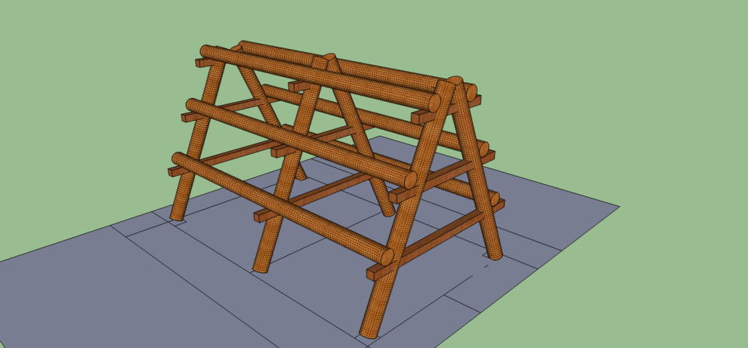

Gambar 1. Desain tata bambu dalam budidaya veritkultur

Bahan : Bambu Petung, bambu Wulung, Paku, Kawat, Tali Ijuk

Alat : Bendo, Palu, Bor, Meteran, Tang, Linggis, dll

Pada konstruksi bambu kelemahan utama adalah pada sambungannya dan keawetan bahan. Pada desain diatas sambungan digunakan paku dan diikat tali kawat. dengan menggunakan kawat/tali tersebut maka sambungan bersifat lentur. sehingga sambungan bersifat tidak kaku dan tidak menyebabkan timbul retakan pada bambu yang dapat menurunkan kekuatan sambungan dari bambu tersebut. Untuk kekuatan dukung dari bambu di atas cukup kuat untuk mendukung beban berupa tanaman dan tanah yang tergolong ringan sehingga tidak menimbulkan keruntuhan pada bambu tersebut. Untuk Keawetan/ketahanan dari bahan yang berasal dari bambu memang cukup kurang baik. Biasanya didalam pembangunan konstruksi bambu terlebih dahulu dilakukan pengawetan dengan berbagai metode untuk memperpanjang masa layanan dari bambu tersebut. Pada konstruksi diatas tidak dilakukan proses pengawetan terlebih dahulu sehingga bambu kurang awet. masa layanan bambu yang tidak dilakukan pengawetan dan ditempatkan di udara terbuka dan bersentuhan langsung dengan tanah adalah 1-3 tahun.

1. **Teknik Budidaya Tanaman Stroberi dengan Sistem Vertikultur Guna Mengoptimalkan Lahan Pertanian**

Teknik budidaya tanaman stroberi semakin berkembang pesat. Hal ini diawali dengan pengembangan teknik budidaya melalui sistem bedengan dan dilanjutkan dengan sistem polibag yang menggunakan karung bijih besi. Kelemahan kedua teknik ini adalah yang pertama memerlukan tanah yang luas, boros karena harga mulsa untuk penutuh lahan mahal serta memerlukan perawatan yang intensif (gangguan rumput dan kekeringan). Kelemahan teknik budidaya yang kedua adalah sulitnya menjadi polibag dengan bahan karung bekas bijih besi, memerlukan tanah yang banyak dan tidak go green, hal ini bertentangan dengan kelestarian lingkungan di desa wisata Banyuroto, sehingga diperlukan suatu usaha untuk mengembalikan kelestarian lingkungan, menambah estetika desa wisata, pemberdayaan masyarakat dan lingkungan sekitar dan mendukung daya dukung pemerintah dan masyarakat yaitu dengan pemanfaatan bambu sebagai alternatif dan solusi modifikasi budidaya stroberi di desa Banyuroto.

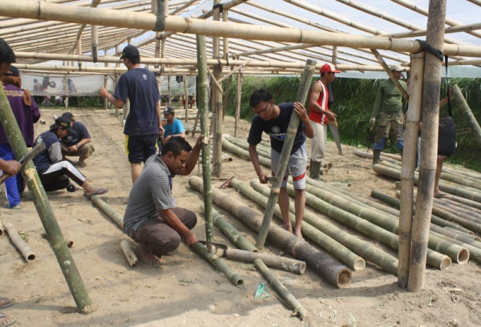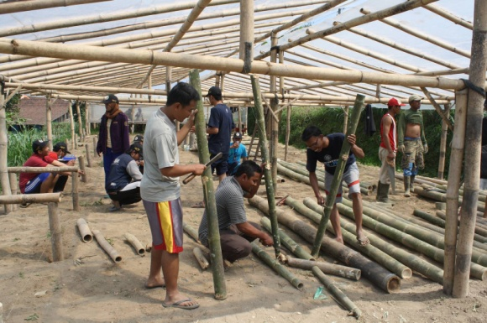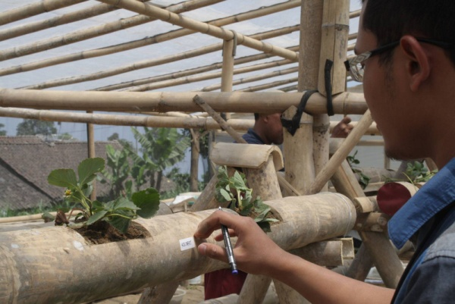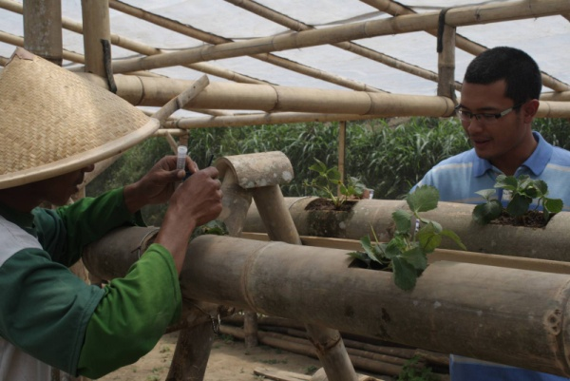

Gambar 2. Tahapan budidaya stroberi di vertikultur

1. **Metode Perawatan dan Pemeliharaan Tanaman Stroberi dari Hama dan Penyakit Tanaman**

Metodeperawatan dan pemeliharaan tanaman stroberi pada sistem vertikultur dari hama dan penyakit tanaman dilakukan dengan membuat Pestisida Nabati atau sering disebut sebagai pestisida organik adalah solusi terbaik untuk mengendalikan hama ulat dan kutu daun.

Pestisida organik berasal dari bahan-bahan yang mudah diperoleh dan tidak menyebabkan pencemaran lingkungan. Pestisida organik tidak meracuni serangga musuh alami sehingga sangat baik untuk menjaga keseimbangan lingkungan. Berikut ini adalah resep cara membuat pestisida organik.

1. **Daya Dukung Promosi Desa Wisata Stroberi Banyuroto kepada Wisatawan Setiap Minggu**

Daya dukung guna mempromosikan potensi wisata stroberi dilakukan dengan membuat sapta pesona kawasan wisata. Desa wisata Banyuroto dilengkapi dengan peta wisata yang memuat rute wisata dari Kawasan Candi Borobudur Jawa Tengah sampai dengan lokasi wisata buah dan sayur Banyuroto.

1. **Promosi Melalui Sistem Daring (Dalam Jaringan) dengan Memanfaatkan Teknologi Informasi dan Komputasi**

Promosi desa wisata Banyuroto mendukung kawasan Ketep Pass selain melalui wisata stroberi petik sendiri juga melalui sistem daring (dalam jaringan) yaitu dengan pembangunan *website* untuk mempromosikan potensi-potensi wilayan Banyuroto ke masyarakat luas. *Website* dengan alamat https://banyuroto.wordpress.com ini dibangun berisikan potensi apa saja yang ada di kawasan Banyuroto, tiap dusun dan lingkungan alamnya, diantaranya : petik buah stroberi, petik sayur organik, peternakan, area perkemahan, area outbond, dan *tracking* wisata.

1. **Pemberdayaan Masyarakat dengan Diversivikasi Pangan Berbahan Dasar Buah Stroberi**

Pemberdayaan masyarakat di desa Banyuroto dilakukan secara menyeluruh di lapisan masyarakat termasuk pada Ibu-ibu PKK dengan melatih mereka memanfaatkan potensi stroberi tidak hanya untuk makanan buah segar tetapi juga dijadikan olahan lain yaitu brownies stroberi.

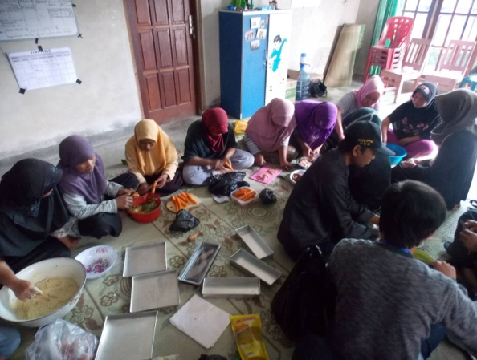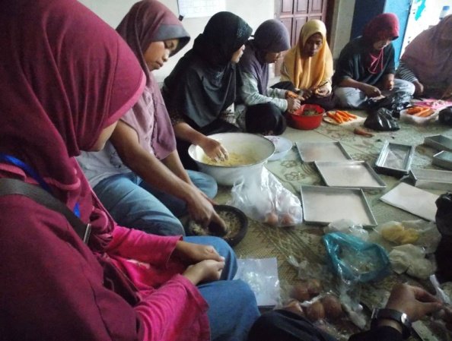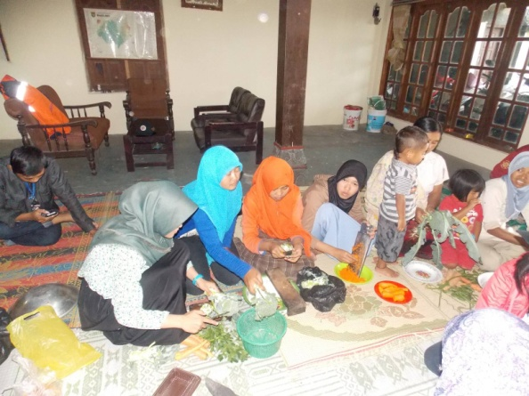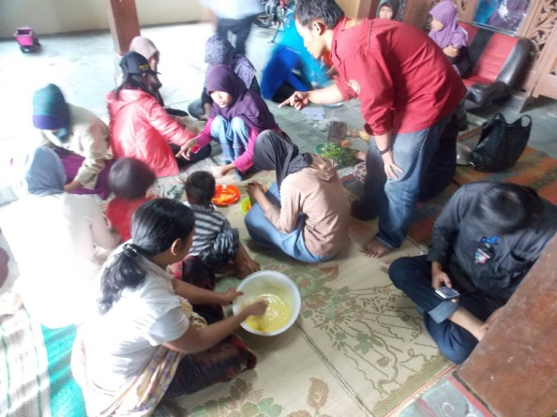

Gambar 3. Proses pemberdayaan Ibu-ibu PKK dalam diversifikasi makanan

1. **Perawatan dan Pemeliharaan Tanaman Stroberi Sistem Vertikultur**

Perawatan dan pemeliharaan tanaman stroberi dengan sistem vertikultur dilakukan setiap hari oleh kelompok tani dan pemuda desa Banyuroto dengan didampingi oleh peneliti stroberi dari Fakultas Biologi, UGM. Perawatan dan pemeliharaan ini meliputi penyiraman tanaman stroberi setiap dua hari sekali, perbanyakan bibit, peremajaan tanah, pemupukan, penyiangan rumput dan hama pengganggu tanaman serta pemanenan.

1. **Perbanyakan Buku Saku untuk Petani Tentang Pestisida Nabati**

Perbanyakan buku saku berisi resep bagaimana cara membuat pestisida nabati diberikan kepada para petani di daerah desa Banyuroto dengan maksud untuk mempermudah petani dalam membuat pestisida nabati sendiri. Ramuan ini mmeberikan gambaran mudahnya membuat pestisida nabati dengan memanfaatkan tanaman dan sumber daya alam yang lain yang ada di lingkungan sekitar desa Banyuroto sehingga akan lebih mudah untuk menerapkannya dalam kehidupan Petani sehari-hari. Buku ini dibuat seperti buku saku agar petani mudah untuk membawa dan membacanya setiap hari.

1. **Sosialisasi *Website* ke Masyarakat dan Maintenance yang Dilakukan oleh Pemuda Desa**

Sosialisasi website desa Banyuroto kepada kelompok pemuda desa dan bagaiamana pemeliharaan dan manajemen website dilaksanakan diakhir kegiatan ini. Tujuan kegiatan ini adalah untuk mengenalkan bagaiamana mengelola internet yang khusus berisi potensi wilayan desa agar potensi tersebut dapat dikenal oleh lebih banyak wisata luar desa.

1. **Perbanyakan Buku Resep Masakan Brownies Stroberi dan Packaging-nya**

Perbanyakan buku tentang resep bagaimana cara membuat brownies yang memanfaatkan stroberi sebagai bahan dasarnya dilakukan bersama sama dengan Ibu ibu PKK desa Banyuroto. Buku ini bermanfaat untuk memberikan bekal pengetahuan kepada mereka sehingga dapat dikembangkan dan dilanjutkan guna peningkatan income masyarakat desa Banyuroto.

1. **Pembuatan Peta Desa Wisata Dilengkapi dengan Sapta Pesona Wisata Banyuroto**

Pembuatan peta desa wisata dilakukan mengingat potensi yang sangat besar desa ini untuk dapat dikembangkan sebagai desa dengan seribu pesona alamnya. Peta ini dilengkapi dengan sapta pesona dengan tujuan untuk lebih memperkenalkan kepada masyarakat akan keindahan alam dan potensi yang terkandung didalamnya.

Beberapa kegiatan dalam implementasi inovasi budidaya di atas dapat dilaksanakan dengan baik dengan sinergi bersama masyarakat. Proses pengabdian kepada masyarakat yang telah terlaksana tersebut untuk selanjutkan akan diberikan pembinaan secara berkelanjutan agar cita-cita awal dapat diwujudkan yaitu menjadikan Banyuroto sebagai desa Agrowisata yang madani dan sejahtera. Hambatan yang dihadapi dalam proses pelaksanaan pengabdian ini adalah musim yang berubah-ubah dan tidak pasti, serta kurangnya jejaring informasi dari daerah ke pengguna jasa sehingga produk produk masyarakt sulit untuk langsung diterima oleh masyarakat luar dan industri.

1. **SIMPULAN**

Inovasi teknik budidaya stroberi dengan vertikultur mampu meningkatkan potensi keindahan wisata di Desa Banyuroto dengan semakin banyak pengunjung yang datang. Pemeliharaan dan perawatan tanaman stroberi melalui teknik vertikultur mudah dan tidak memerlukan waktu dan biaya yang lama dan mahal sehingga program ESD dapat dilaksanakan secara berkelanjutan. Penanganan hama dam penyakit tanaman stroberi dapat dilakukan dengan pemberian pestisida nabati. Dampat/manfaat kegiatan ini adalah peningkatan pemberdayaan masyarakat melalui diversivikasi bahan pangan produk olahan stroberi mampu mengembangkan potensi desa wisata selain melalui jejaring *website* maupun iklan sosial. Rekomendasi untuk kegiatan pengabdian selanjutnya adalah dibangun jejaring komunikasi antara masyarakat yang telah mengimplementasikan teknologi secara berkelanjuttan dengan pemerintah, industri baik dalam negeri maupun luar negeri.

**DAFTAR PUSTAKA**

Arisuryanti, T. Dan N.S.N. Handayani. 1996. *Induksi poliploid pada tanaman bawang putih (*Allium sativum *L.) dengan perlakuan kolkisin*. Laporan Penelitian, hal 23-24. Lembaga Penelitian UGM, Yogyakarta.

Biro Pusat Statistik. *Nilai Impor Dan Ekspor Buah Tahun 2011.* Jakarta: BPS, 2012.

Crowder L. V. 1986. *Genetika Tumbuhan* hal. 294-297, 200-310. Diterjemahkan oleh Lilik Kusdiarti. Gadjah Mada University Press. Yogyakarta.

Daryono, B.S. 1998. Pengaruh Kolkisin terhadap Pembentukan Sel-sel Melon Tetraploid. Buletin Agro Industri, No. 5: 2-11.

Daryono, B.S. 1996. The growth and ploidy levels of callus cells from rice anther culture (*Oryza sativa* L.cv. *Cianjur*) by 2,4-D treatment. *Jurnal Berkala Ilmiah Biologi* (2) 1 : 11 – 18.

Daryono, B.S. dan Deishinta, W. 2009. Karakter Fenotipe Tanaman Krisan (*Dendranthema grandiflorum*) Kultivar Big Yellow Hasil Perlakuan Kolkisin. *J. Agrotropika* 14 (1): 15-18.

Davis, T. M., Denoves-Rothan, B and Kohler E. L. 2007. *Stroberry, Genome Mapping and Molecular Breeding in Plants*, Vol 4 Fruits and Nuts. Springer-Verlag Berlin Heidelberg.

Eigsti, O.J. dan Dustin, P. 1957*. Colchicine in Agriculture, Medicine, Biology and Chemistry*. Ames-Iowa: The Iowa State College Press.

Gasperz, V. 1991. Metode rancangan percobaan untuk ilmu-ilmu pertanian, ilmu-ilmu teknik, bioogi. Hal 33-88. Armico, Bandung.

Hughes, H . G. & J . Janick, 1974 . Production of tetrahaploids in the cultivated strawberry . *HortScience* 9(5): 422-444 .

Lewers, K.S., Luo, Y. And Vinyard, B.T. 2012. *Evaluating strawberry breeding selections for postharvest fruit decay*. *Euphytica* 189 : 539-555.

Listiawan, D.A. and Daryono, D.S. 2009. Ethanol leaf extracted Catharanthus roseus (L.) G. Donis (Tapak Dara) as an alternative for colchicines replacement in polyploidy plant experiment. *J. of Indonesian Biology* 5 (4): 423-430.

Mangoendidjojo, W. 2003. *Dasar-Dasar Pemuliaan Tanaman*. Penerbit Kanisius. Yogyakarta, hal. 1-3.

Matatula J. 2009. Upaya Rehabilitasi Lahan Kritis dengan Penerapan teknologi Agroforestri Sistem Silvopastoral di Desa Oebola Kecamatan Fatuleu Kupang. Inotek, Vol 13, hal. 11-16.

Pai, A.C. 1992. *Dasar-dasar Genetika*. edisi kedua (Penerjemah: M. Apandi). Jakarta: Penerbit Erlangga.

Poespodarsono, S. 1988. *Dasar-dasar Ilmu Pemuliaan Tanaman*, Pusat Antar Universitas. IPB Bogor.

Rukmana, Rahmat. 1998. *Stroberi Budidaya dan Pascapanen.* Yogyakarta: Penerbit Kanisius. Hal: 76.

Suryo. 1995. *Sitogenetika*. Yogyakarta: Gadjah Mada University Press.